Contenido

Mensaje Institucional……………………………………………. | 2
Introducción………………………………………………………. | 3
Marco Normativo…………………………………………………. | 4
Avances en el logro de las metas institucionales por proceso estratégico

- Proceso Académico ………………………………………. | 5
- Proceso de Vinculación …………………………………… | 11
- Proceso de Planeación……………………………………. | 14
- Proceso de Calidad……………………………………….. | 15
- Proceso Administración del Recurso……………….……. | 16
Captación y ejercicio de los recursos…………………….……. | 20
Estructura académico-administrativa del plantel……………… | 21
Infraestructura del Plantel……………………………………….. | 22
Retos y desafíos …………………………………………………. | 23
Conclusiones ……………………………………………………... | 24

- Mensaje Institucional

La rendición de cuentas y la transparencia son dos componentes esenciales en los que se fundamenta un gobierno democrático. Por medio de la rendición de cuentas, el gobierno explica a la sociedad sus acciones y acepta consecuentemente la responsabilidad de las mismas. La transparencia abre la información al escrutinio público para que aquellos interesados puedan revisarla, analizarla y, en su caso, utilizarla como mecanismo para sancionar. El gobierno democrático debe rendir cuentas para reportar o explicar sus acciones y debe transparentarse para mostrar su funcionamiento y someterse a la evaluación de los ciudadanos. En esta perspectiva, el acceso a la información contribuye a reforzar los mecanismos de rendición de cuentas e incide directamente en una mayor calidad de la democracia. La obligación de transparentar y otorgar acceso público a la información abre canales de comunicación entre las instituciones del Estado y la sociedad, al permitir a la ciudadanía participar en los asuntos públicos y realizar una revisión del ejercicio.
Una acción importante que da respuesta a la transparencia lo constituye la Rendición de cuentas de los Servidores Públicos, cuyo objetivo va más de lo financiero; ésta tiene como propósito informar los avances y logros de las metas cumplidas en relación a las metas programadas en el año y la justificación de los recursos económicos aplicados para tales efectos. En el Sector Educativo, El Programa Sectorial de Educación, presenta entre sus objetivos el de Fomentar una Gestión escolar e institucional que fortalezca la participación de los Centros escolares en la toma de decisiones a los diferentes actores sociales y educativos, y promueva la seguridad de los alumnos y profesores.
Es así como el Instituto Tecnológico de la Cuenca del Papaloapan, presenta ante la sociedad Su Informe de Rendición de Cuentas 2011, mismo que nos permitirá determinar el grado de desempeño y responsabilidad en la administración eficiente de los recursos y apoyos para el cumplimiento eficaz de resultados planeados, mismos que en su conjunto contribuirán al Progreso, Desarrollo y Consolidación de nuestra Institución.

MC ALEJANDRO CRUZ GALVÁN
D I R E C T O R

2. Introducción

El presente informe de rendición de cuentas muestra lo realizado y los recursos ejercidos en el año 2011; es el resultado del trabajo del personal docente, administrativo y de servicios, coordinados en las actividades por la unidad directiva en turno.
Los recursos administrados se integran en primera instancia por los financieros, cuyo origen se da en gran medida por los ingresos propios a través de las aportaciones de los alumnos por diferentes servicios en ventanilla; y por recursos federales vía gasto directo que se depositan debidamente etiquetados a ciertos capítulos y partidas presupuestales en las cuentas de este Instituto, en 2011 estos recursos solo se recibieron del Programa Educativo Rural (PER), la Dirección General de Educación Superior Tecnológica (DGEST), resultado del concurso de un proyecto Institucional en el PER, realiza el depósito de dichos recursos y también permite la obtención de equipos para talleres y laboratorio por licitación central de los mismos conforme al proyecto presentado, estos recursos federales deben comprobarse ante la DGEST para lo que fue destinado soportados metodológicamente por el comité de planeación del ITCP.
Las acciones relacionadas con los recursos humanos que se administran, son principalmente la realización de los trámites para la aplicación y uso de las plazas u horas de asignatura disponibles, esto se apega estrictamente a lo escrito en el Reglamento de Personal No Docente y Docente de los Institutos Tecnológicos, así como las minutas de acuerdos entre la SEP y el SNTE-UNDESINTEC, respetando los dictámenes de las comisiones dictaminadoras cuya responsabilidad es precisamente verificar el cumplimiento de requisitos marcados en la normatividad.
Los recursos materiales se administran en base al cumplimiento de los procedimientos marcados en el Sistema de Gestión de la Calidad, en la Ley de Adquisiciones, las circulares emitidas por la DGEST y el Instructivo de Compras del SGC, la transparencia en el manejo de estos recursos se fortalece con el cotejo de todas las facturas debidamente autorizadas por la Secretaría de Hacienda y Crédito Público.
El presente informe está estructurado en primer término por un mensaje y la presente introducción; la presentación de la información relevante en cada uno de los cinco procesos estratégicos que conforman el proceso educativo, que son: Proceso Académico, Proceso de Vinculación, Proceso de Planeación, Proceso de Calidad y Proceso de Administración del Recurso.
Algo que es importante señalar en este informe de Rendición de Cuentas es que el Instituto Tecnológico de la Cuenca del Papaloapan lo presenta ante las autoridades correspondientes y ante la sociedad en general, es un ejercicio que cumple con lo dispuesto en la Ley, pero más aún pretende mantener la confianza de los alumnos, padres de familia, personal, proveedores y autoridades, por lo que se dispondrá al alcance de todos.

Marco Normativo.

Con base en el precepto legal de la Ley Federal de Responsabilidades Administrativas de los Servidores Públicos se indica la obligación a todo servidor de rendir cuentas sobre el ejercicio de las funciones conferidas a coadyuvar en la Rendición de Cuentas de la gestión pública federal, proporcionando la documentación e información que sea requerida en los términos que establezcan las disposiciones legales correspondientes con base al (art. 8. IV del Diario Oficial de la Federación del 30 de junio del 2006)

En relación a la estructura mínima necesaria del Marco Normativo sin ser limitativos son:

- Constitución Política de los Estados Unidos Mexicanos.
- Ley orgánica de la Administración Federal.
- Ley de Planeación.
- Ley Federal de Responsabilidades.
- Lineamientos para la formulación del informe de Rendición de Cuentas de la Administración Pública Federal.

4. Avances en el logro de las metas Institucionales por Proceso Estratégico:

- Proceso Académico

Dentro del Proceso académico; las metas declaradas en el Programa de Trabajo Anual 2011, su avance programado y real durante este año y su relación con lo declarado dentro del Programa Institucional de Innovación y Desarrollo 2007-2012 del Instituto Tecnológico de la cuenca del Papaloapan, se muestran en la Tabla 1.

Se programaron acciones dentro de 9 metas; en 1 de ellas se están implementando acciones que permiten crear las condiciones necesarias para el logro de las metas hacia el 2013, en 2 metas no se alcanzó el indicador programado al 2011, y en 6 de ellas se cumplió con lo programado.

Tabla 1: Avance programado y alcanzado de metas en el 2010 del Proceso Académico.
Descripción de la meta | Programado | Alcanzado | Nivel de desempeño
Para el 2011, incrementar del 0 al 30% los estudiantes en programas educativos de licenciatura reconocidos o acreditados por su calidad. | Acreditación | 0 % | No Aceptable
Alcanzar en el 2012, una eficiencia terminal (Eficiencia de Egreso) del 67% en los programas educativos de Licenciatura. | 65% | 65.5 % | Sobresaliente
Para el 2011 lograr que el 12% de los profesores de tiempo completo cuenten con estudios de posgrado. | 1 | 1 | Sobresaliente
Para el 2012, incrementar del 0 al 3% los profesores de tiempo completo con reconocimiento del perfil deseable. | 1 | 1 | Sobresaliente
Lograr para el 2012, incrementar de 681 a 1289 estudiantes la matrícula de licenciatura en los programas educativos de Ingeniería en Agronomía, Licenciatura en Biología. | 642 | 496 | Satisfactorio
Para el 2011, que el 10% de los estudiantes desarrollen competencias en una segunda lengua. | 64 | 186 | Sobresaliente
Lograr que en el 2011, se cuente con 1 programa educativo de licenciatura orientado al desarrollo de competencias profesionales. | 1 | 2 | Sobresaliente
Para el 2011, incrementar del 0 al 5% los estudiantes que participan en eventos de creatividad, emprendedores y ciencias básicas. | 13 | 0 | No Aceptable
Para el 2011 incrementar del 57% al 86% de profesores que participen en eventos de formación docente y profesional. | 27 | 36 | Sobresaliente

El análisis anterior nos permite realizar acciones encaminadas a acreditar al menos una carrera, lo que conlleva a mejorar la competitividad académica de los profesores para que alcancen el reconocimiento del perfil deseable con actividades que fortalezcan el quehacer académico como: tutorías, asesorías de residencias profesionales, cursos de capacitación, aprovechando la infraestructura destinada a cumplir con este objetivo. Aunque se reporta como no aceptable la meta de participación de creatividad y emprendedores se están realizando la acciones como el desarrollo de proyectos productivos internos, los que servirán como base en los concursos de innovación tecnológica, emprendedores y ciencias básicas en ambas carreras.

Actividades Académicas:
La competitividad académica se logra a través de nuestras licenciaturas que deben estar orientadas al desarrollo de competencias profesionales, de tal manera que en este periodo ambas licenciaturas arrancaron con esta metodología del plan basado en competencias Profesionales.
En las carreras que se atienden se llevaron a cabo las siguientes actividades que fortalecen el quehacer académico: Se realizaron 150 prácticas de laboratorio y 11 prácticas de campo un total de 161 en el área de biología y 105 prácticas de campo y laboratorio en el 2011 en ingeniería en agronomía todo esto con la finalidad de fortalecer el aprendizaje teórico de los alumnos adquiridos en las aulas tal como lo establecen los programas de estudio vigentes, además de aprovechar el equipo disponible con que cuenta el plantel, lo que permite satisfacer las necesidades de los estudiantes proporcionando una formación integral a su perfil de egreso.
Tabla 2: Prácticas de laboratorio.
Carreras | Prácticas de Campo | Laboratorio | Total
Ing. en Agronomía | 16 | 89 | 105
Lic. En Biología | 11 | 150 | 161

En la capacidad académica para cumplir con los requisitos solicitados para la acreditación se realizaron acciones que conllevan al fortalecimiento de la infraestructura y equipamiento en aulas y laboratorios esto a través del programa Educativo Rural, gestionando los recursos para el equipamiento en los laboratorios y mejoramiento de las aulas.

Acreditación de Ingles:
En cuanto a la acreditación de una segunda lengua se tienen 89 estudiantes del quinto semestre en ambas carreras que han acreditado el requisito de lectura, traducción y comprensión de artículos técnico-científicos, el primer módulo se ofertó durante el semestre agosto-diciembre 2011. Estos representan el 17% del total de estudiantes del ITCP para lo cual se contrató un servicio externo impartiéndose 3 módulos. Meta cumplida al 100%.
Residencias profesionales:
En el periodo Agosto-Diciembre 2011, 91 estudiantes realizaron su residencia profesional, de los cuales 32 son de la carrera de Ingeniería en Agronomía y 59 de la carrera de Licenciatura en Biología.
Tabla 3: Estadísticos de la División de Estudios profesionales.
Actividad | Alumnos
Acreditación de ingles | 89
Matrícula enero –junio | 393
Matrícula Agosto-Diciembre | 496
Residencias profesionales | 91
Titulados | 146

Tutorías:

Tabla 4: Estadísticos de alumnos tutorados
SEMESTRE | Número de  Alumnos | No. de profesores  tutores
Enero-Junio 2011 | 241 | 11
Agosto-Diciembre 2011 | 399 | 15
TOTAL | 640 | 26

Promoción Escolar:
La matrícula en el Instituto Tecnológico en el ciclo escolar 2010 fue de 443 y en el 2011 se tuvieron 596 como se observa la población escolar observándose una disminución de 63 estudiantes. El reto para el siguiente periodo es realizar una promoción más efectiva para la captación de estudiantes.

Tabla 5: Matrícula Escolar.
CARRERAS | Nuevo Ingreso | Reingreso | Total
Ingeniería en Agronomía | 66 | 167 | 233
Licenciatura en Biología | 50 | 213 | 263
Total por carrera | 116 | 380 | 496

Evaluación Docente:
Tabla 6: Evaluación docente.
CARRERAS | Calificación promedio | Docentes evaluados
Ingeniería en Agronomía | 90 | 17
Licenciatura en Biología | 85 | 20
Total | 87 | 37

En los resultados de la evaluación de los profesores se obtuvo un 87% en los aspectos evaluados obteniéndose un nivel de MUY BIEN según lo marca el manual de los procesos de evaluación del desempeño docente enviado por la DGEST.

Actualización docente:
La actualización docente es parte de la competitividad académica, fundamental y prioritaria para el desarrollo del proceso enseñanza-aprendizaje para enfrentarse a los nuevos retos científicos y tecnológicos, enfocado a la formación y desarrollo de competencias profesionales orientado a fortalecer la actividad docente, se impartieron los cursos de: Curso básico de probabilidad y estadística ( 28 docentes beneficiados), Access (25), Publisher (25), Ofimática e internet ( 15 ) y de Bioestadística ( 15 ).
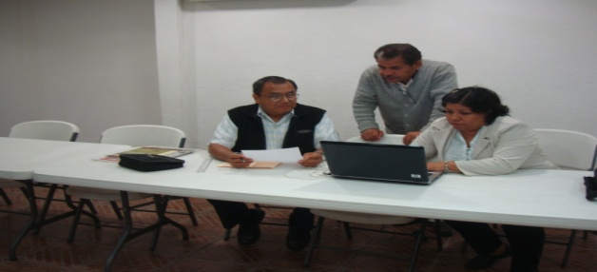

Estímulo al Desempeño Docente:
En el rubro de estímulo al desempeño docente se benefició 1 profesora en este periodo donde se alcanzó el nivel III. Este ámbito es un área de oportunidad para que más personal docente participe.

Programa Educativo Rural PER (2011):
Dentro de los logros más importantes que se han obtenido en este periodo es la consolidación del Programa Educativo Rural, en donde el Tecnológico de la Cuenca del Papaloapan comenzó a participar en el 2008 de manera activa con estudiantes y profesores en las comunidades con las que a través de este programa se firmaron 3 acuerdos de colaboración:
- Con el municipio de Ayotzintepec.
- Con La Unión De Cooperativas De Actividades Diversas Zapoteco Chinanteco.
- Con el Centro Coordinador Para El Desarrollo De Los Pueblos Indígenas, del Centro Tuxtepec.

Laboratorio Móvil
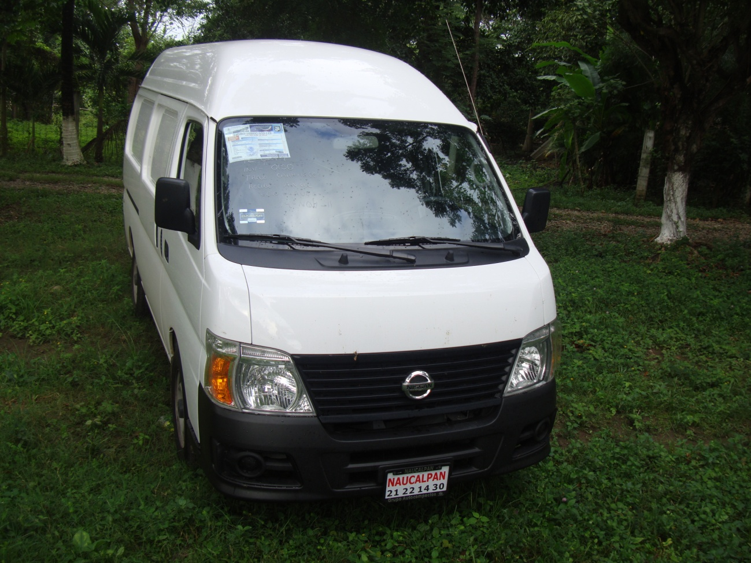

A través de este programa, se proporcionó el servicio de capacitación a 15 localidades de tres municipios, los cuales están conformados por las etnias Zapoteca, Chinanteca y Mazateca.

Los cursos que se impartieron fueron:
- Manejo de biodiversidad
- Uso de productos forestales no maderables
- El papel de la mujer en el desarrollo sustentable.
- Cría y reproducción de pecari de collar en cautiverio
- Lombricomposteo
- Preparación de ensilaje para ganado bovino
Actividades complementarias a los cursos:
- Monitoreo biológico
- Fototrampeo
Se trabajó en conjunto con la facultad de estudios superiores de la UNAM de la Universidad Metropolitana.
ASISTENCIA TECNICA
CERRO PITA (UMA DE TEPEZCUINTLES)
MPIO. DE VALLE NACIONAL

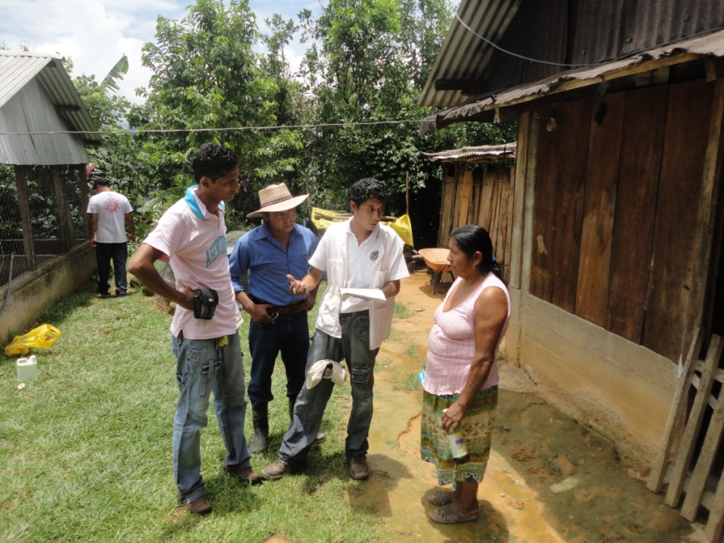
CURSO EN SAN AGUSTIN, MPIO. DE SANTA MARIA JACATEPEC.
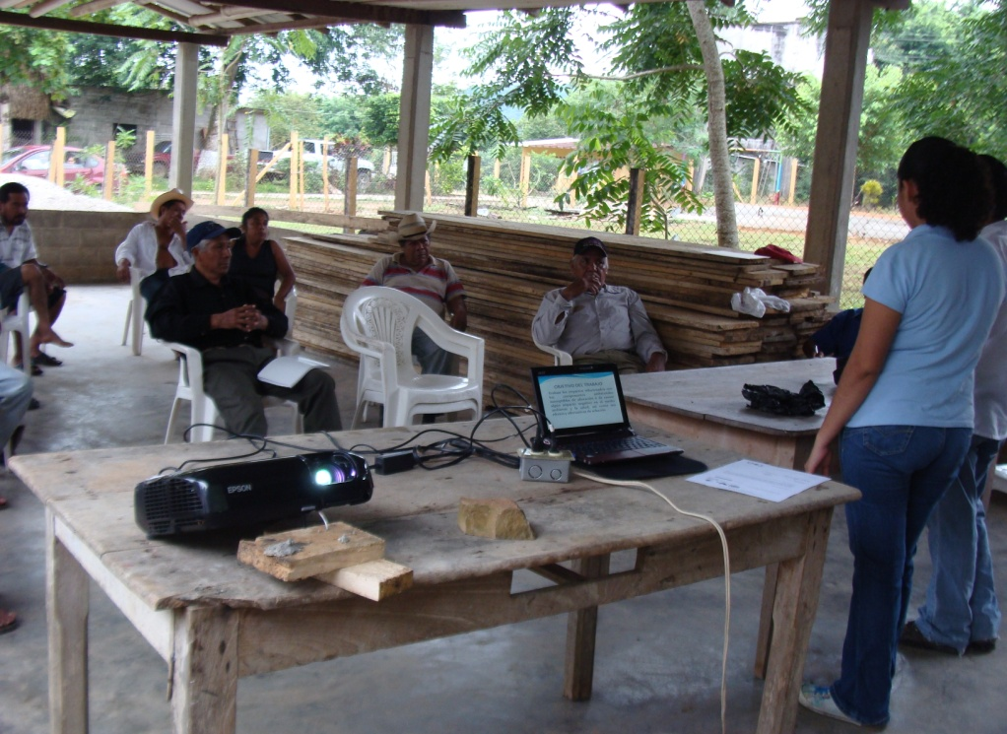
MONITOREO BIOLOGICO
SAN JUAN PALANTLA, MPIO. DE VALLE NACIONAL

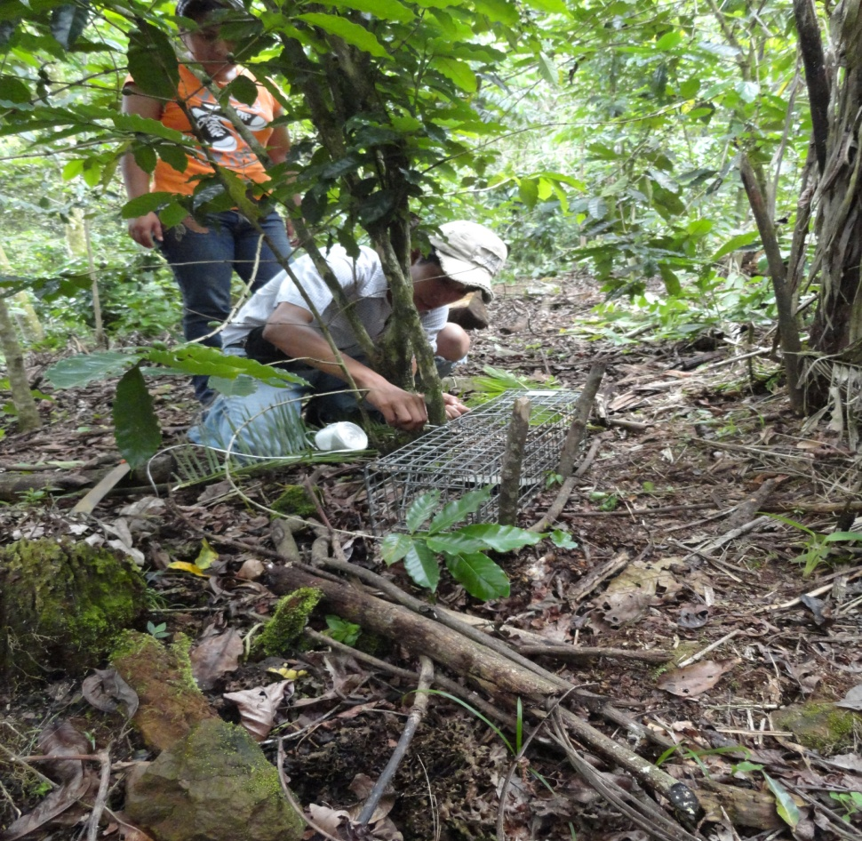

b ) Proceso de Vinculación

En este proceso existen 4 metas de las que se muestra su avance en la siguiente tabla:

Tabla 7: Avance programado y alcanzado de metas en el 2011 del Proceso de Vinculación
Descripción de la meta | Programado | Alcanzado
Para el 2011 lograr que el 18 % de los estudiantes realicen su servicio social en programas de interés público y desarrollo comunitario. | 100 % | 100 %
A partir del 2009, se operará el procedimiento técnico-administrativo para dar seguimiento al 20% de los egresados. | 106 | 0
A partir del 2008, el instituto tendrá 100 % conformado y en operación su Consejo de Vinculación. | 100 % | 100 %
Para el 2011, tener incubada una empresa en el Instituto Tecnológico de la Cuenca del Papaloapan. | 1 | 0

Se entregó el “Apoyo al mérito académico” acuerdo de colaboración firmado con el Lic. Francisco Niño Hernández, donde se entregaron 4 lap tops a los estudiantes con promedios más altos.

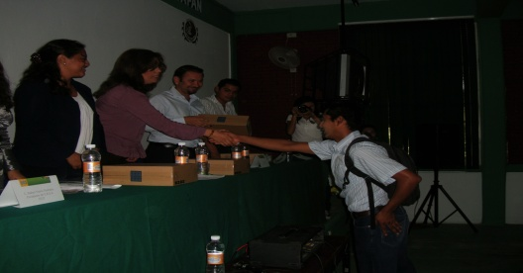

Servicio Social

Durante el 2011 se atendió al 90 % de los estudiantes que cumplían el 70% de créditos aprobados, requisito para llevar a cabo su servicio Social; a quienes se les dió una plática de Inducción en donde se les informa el banco de instancias y proyectos donde pueden participar, así como los requisitos y documentación necesaria para la realización de su servicio social, los estudiantes que finalizaron su servicio social se indican en la siguiente tabla:

Tabla 8: Estudiantes en Servicio Social.
Carrera | Programas | Alumnos Beneficiados | Horas de Servicio Social
Agronomía | 25 | 45 | 21,600
Biología | 25 | 43 | 20,640
Total | 50 | 88 | 42,240

Residencias Profesionales y Servicio Social.

Durante el 2011 se firmaron 13 convenios de Colaboración con gran Impacto en la región, a través de los cuales los estudiantes cumplieron su requisito de aplicar sus conocimientos dando solución a problemas de la región.

Tabla 9: Acuerdos de Colaboración.
Dependencia | Proyectos | Carrera  Beneficiada
Apoyo al Mérito Académico | 1 | Agronomía Biología
Asociación Ganadera de Loma Bonita, Oax. | 2 | Agronomía
Ingenio Las Margaritas | 2 | Agronomía Biología
ICAFSE. San Juan Bautista Tuxtepec | 4 | Agronomía  Biología
SAGARPA. San Juan Bautista Tuxtepec | 1 | Agronomía Biología
H. Ayuntamiento Municipal de San Juan Bautista, Tuxtepec. | 16 | Agronomía  Biología
Instituto Tecnológico de la Cuenca del Papaloapan | 35 | Agronomía  Biología
Universidad del Papaloapan (UNPA) | 3 | Agronomía
Escuela Telesecundaria San Isidro | 4 | Biología
Comité Estatal de Sanidad Animal | 3 | Biología
CONAP  SEMARNAT | 4  2 | Biología  Biología
UMA | 2 | Biología

Visitas a Empresas:

Visitas a empresas programadas por carrera.

Tabla 10: Visitas a Empresas.
Carrera | Programadas Realizadas
Agronomía | 23 | 9
Biología | 9 | 9
TOTAL | 32 | 18

c ) Proceso de Planeación

En este proceso existen 8 metas de las que se muestra su avance en la siguiente tabla:

Tabla 11: Avance programado y alcanzado de metas en el 2011 del Proceso de Planeación
Descripción de la meta | Indicador | Programado | Alcanzado
Lograr para el 2011, se tengan 5 computadoras conectadas a Internet en la Biblioteca | Computadora | 5 | 5
Para el 2011, incrementar la infraestructura en cómputo para lograr un indicador de 10 estudiantes por computadora | Índice de Estudiante por computadora | 10 | 12
Para el 2011 incrementar del 0 al 33.3 % las aulas equipadas con TIC´s | Aula | 4 | 0
Lograr al 2011, se tengan 20 computadoras conectadas en Internet II en el Instituto | Computadora | 20 | 0
Para el 2011 lograr que el 45% de los estudiantes participen en actividades culturales, cívicas, deportivas y recreativas | Alumno | 290 | 15
A partir del 2011, el instituto Tecnológico de la cuenca del Papaloapan participará en el 100 % de las convocatorias del Programa de fortalecimiento Institucional | Programa | 1 | 1
En el 2011 el Instituto Tecnológico de la Cuenca del Papaloapan presentará el informe de Rendición de Cuentas de las actividades Académico-Administrativas | Informe | 1 | 1
Para el 2011 el Instituto Tecnológico de la Cuenca del Papaloapan elaborará su plan Maestro de Desarrollo y Consolidación de la Infraestructura Física | Plan | 1 | 1

Actividades Culturales y Deportivas:

- Participación del equipo de fut bol varonil en el evento Prenacional celebrado en Salina Cruz, Oax.

.
d ) Proceso de Calidad

En este proceso existen 3 metas de las que se muestra su avance en la siguiente tabla:

Tabla 12 : Avance programado y alcanzado de metas en el 2011 del Proceso de Calidad
Descripción de la meta | Indicador | Programado | Alcanzado
En el 2011 el instituto mantendrá certificado su proceso educativo conforme a la norma ISO 9001:2008 | Certificación | 1 | 1
Lograr al 2011, incrementar del 13 al 35 % los estudiantes del instituto que son apoyados en el PRONABES. | Estudiante becado | 245 | 328
Lograr al 2011, que el 100 % de los directivos y personal de apoyo y asistencia a la educación, participen en cursos de capacitación y desarrollo. | Personal | 38 | 32

SGC )

En lo que se refiere a Capacitación, se dio un curso sobre la actualización de la norma ISO 9001:2008 celebrado en la ciudad de Tuxtepec, Oax., con la participación del equipo Auditor del Instituto y docentes invitados
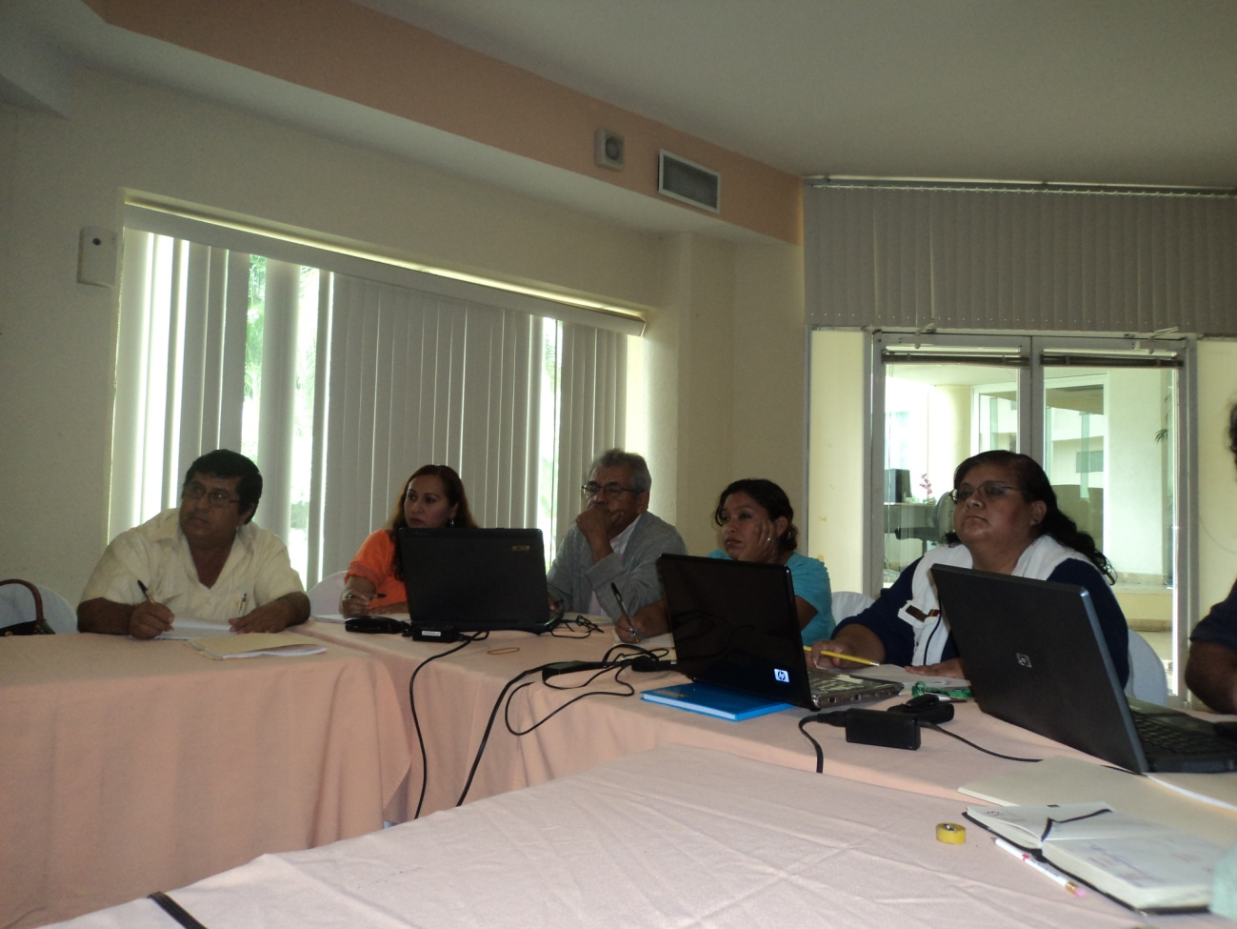

Durante el 2011 se llevó a cabo una auditoría interna y una de vigilancia por el IMNC, manteniendo el registro de la certificación bajo la Norma ISO 9001:2008 en modo individual con una vigencia hasta 08-10-2012.

Becas Pronabes :

Se autorizaron 328 becas PRONABES de Nuevo ingreso y de renovación, cuyos kits bancarios fueron entregados en acto protocolario, con lo cual se incrementa del 13% al 35% el número de estudiantes del instituto que son apoyados con este programa, dando cumplimiento a la meta No. 8 del PTA.

Tabla 13: Becas PRONABES.
PRONABES
Nuevo Ingreso | 146
Renovación  Total | 182  328

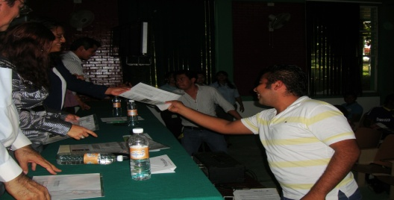

e) Proceso Administración de los Recursos

Este proceso estratégico tiene como finalidad determinar y proporcionar los recursos necesarios para lograr la conformidad con los requisitos del servicio educativo. En este proceso descansa la responsabilidad del ejercicio y operación de los recursos, por lo que toda operación al respecto se realiza en estricto apego a la normatividad.

Capacitación

Una de las metas del PIID 2007 2012 de este instituto es lograr que los directivos y personal de apoyo y asistencia a la educación participen en cursos de capacitación y desarrollo, en el 2011 el personal directivo recibió el curso denominado “Liderazgo transformacional” celebrado en el mes de julio en la ciudad de Tuxtepec, Oax. Siendo 12 personas beneficiadas.

Tabla 14: Capacitación.
Nombre del curso | No. Personas beneficiadas
Actualización de la norma ISO 9001:2008. Dirigido a personal directivo y docentes. | 20
Liderazgo transformacional. Dirigido a personal directivo. | 12
Asertividad. Dirigido a personal de apoyo y asistencia a la educación. | 16

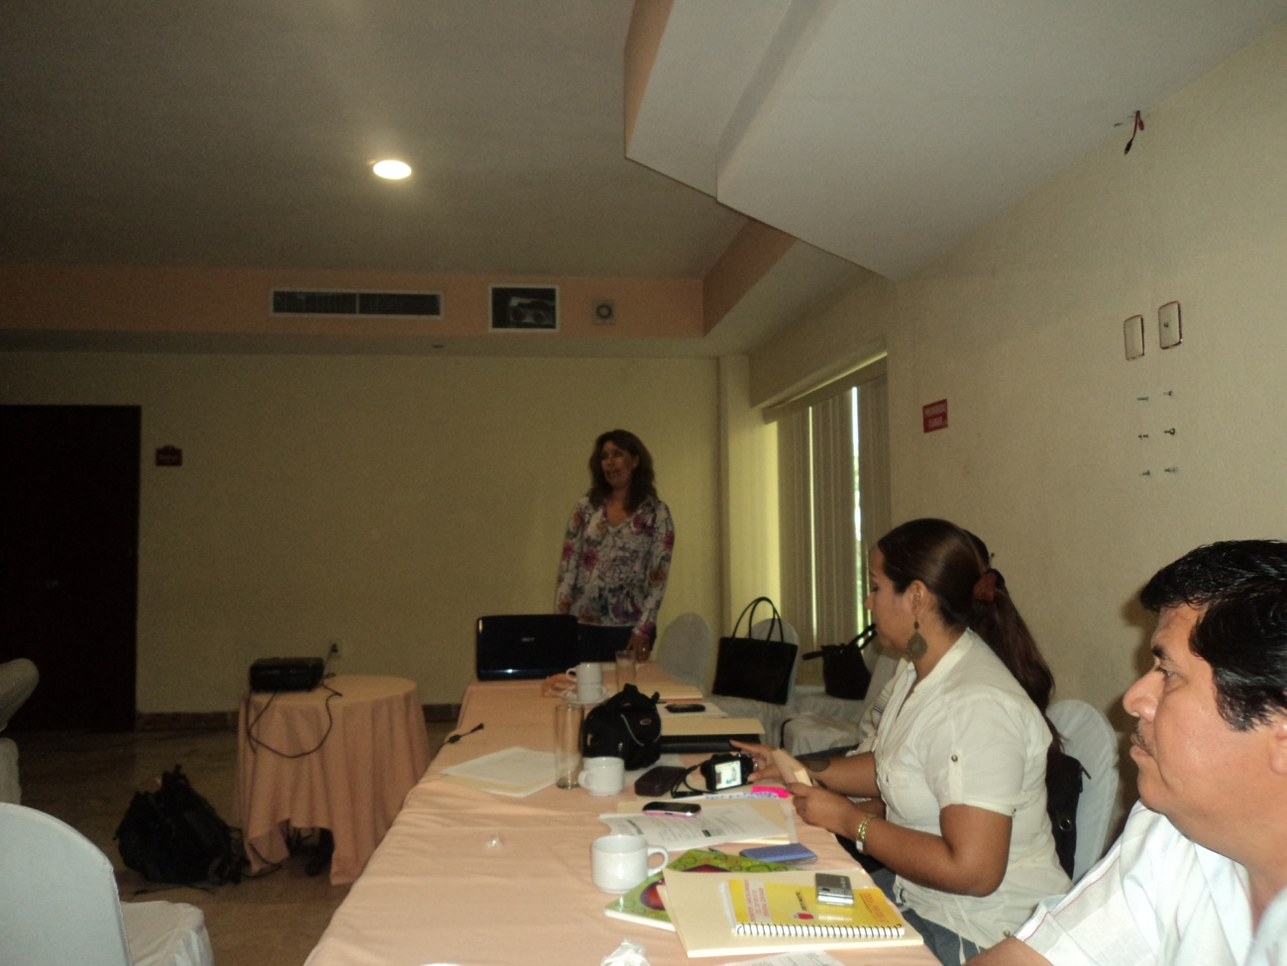

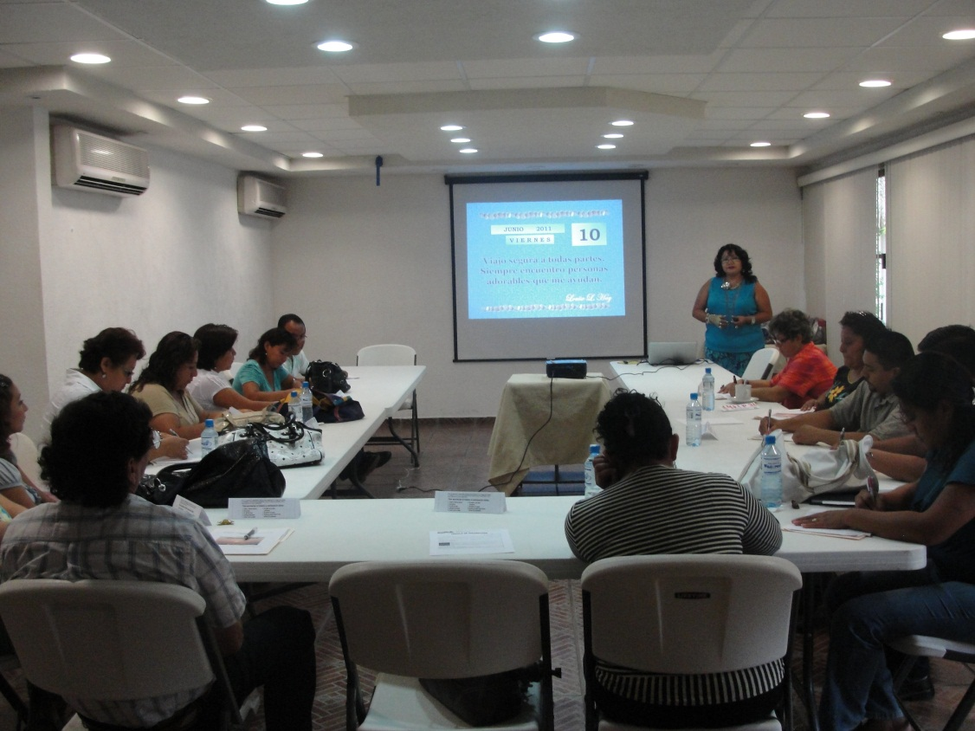
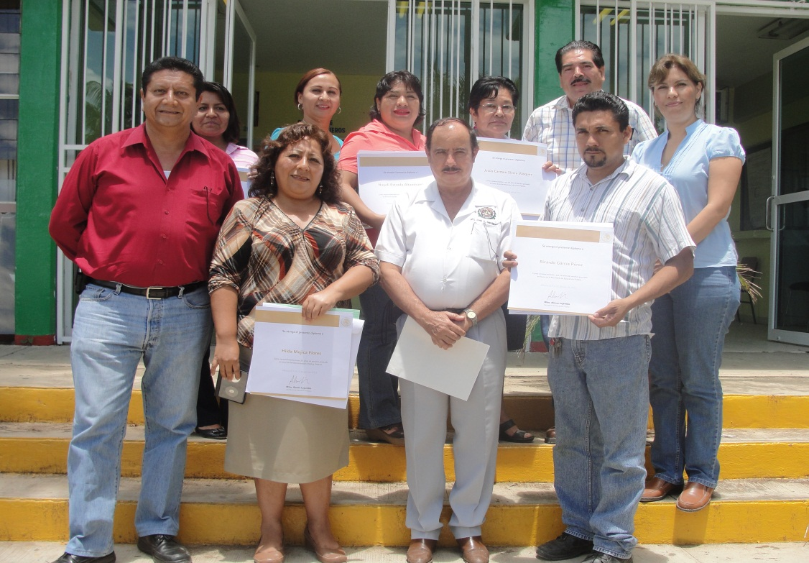

Licencias, Sabáticos y Becas Comisión.

El 31 de diciembre de 2011 concluyó la Licencia por Beca Comisión la Biol. María Alejandra Guadalupe Rendón Rojas, realizando su Maestría en Ciencias Químico biológicas en el Instituto Politécnico Nacional.

Movimientos y otras prestaciones

El Departamento de Recurso humanos tiene como prioridad gestionar y tramitar ante las instancias correspondientes lo concerniente a prestaciones, anteojos, canastilla maternal estímulos por antigüedad DGEST, premio SEP Rafael Ramírez, estimulo por antigüedad SEP a personal administrativo, baja por jubilación y gratificaciones por jubilación.

Tabla 15: Tramites Realizados del personal del It. de la Cuenca del Papaloapan
 | Nombre | No. de trámites realizados
 | Prestación de Anteojos | 16
 | Canastilla Maternal | 1
Tramites | Estímulos por Antigüedad DGEST | 6
 | Premio SEP Rafael Ramírez | 4
 | Estimulo por Antigüedad SEP Administrativos | 5
 | Gratificación por Jubilación | 3
 | Total | 35

Tabla 16: Contrataciones, Promociones y Regularizaciones
 | Tipo de Trámite | No. de trámites realizados
 | Nuevos Ingresos Docentes | 2
 | Nuevos Ingresos Administrativos | 5
Trámites | Promociones Personal Docente | 5
 | Promociones Personal Administrativo | 7
 | Regularizaciones | 1
 | Altas en plaza adicional | 3
 | Sustitutos de becarios | 2
 | Total | 25

Mantenimiento de la infraestructura y equipo.

Con el objeto de fortalecer el desempeño de las actividades académico administrativas del Instituto Tecnológico, el Departamento de Recursos materiales a través del programa de mantenimiento a la infraestructura física y con recursos provenientes de los ingresos propios se realizaron las siguientes acciones.

- Mantenimiento y conservación al edificio de aulas y laboratorios con pintura, reparación y sello de borde de loza y pintado de gabinetes de lámparas con un monto de $150,000.00
- Mantenimiento preventivo a los cubículos docentes y oficinas administrativas por un monto de $43,344.00.
- Mantenimiento a equipo informático de los Departamento de servicios escolares, oficinas administrativas y cubículos docentes por un monto de $25,402.84.
- Mantenimiento a vehículo oficial Ford Ranger color blanco, por un monto de $15,531.00.
- Mantenimiento a ventanas de la Sala Audiovisual por un monto de $26,908.30.
Edificios de aulas
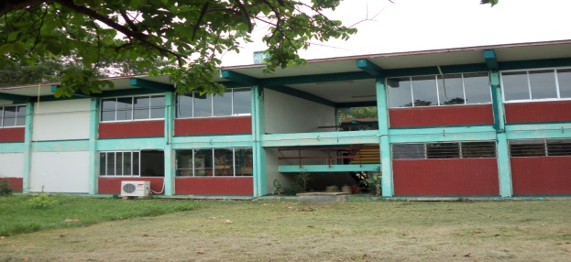

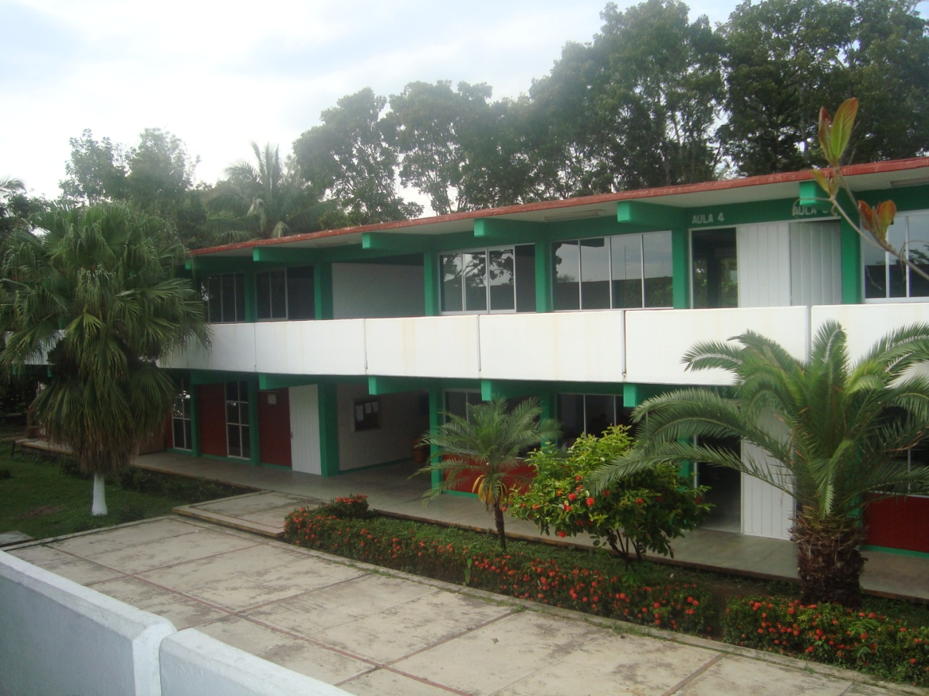

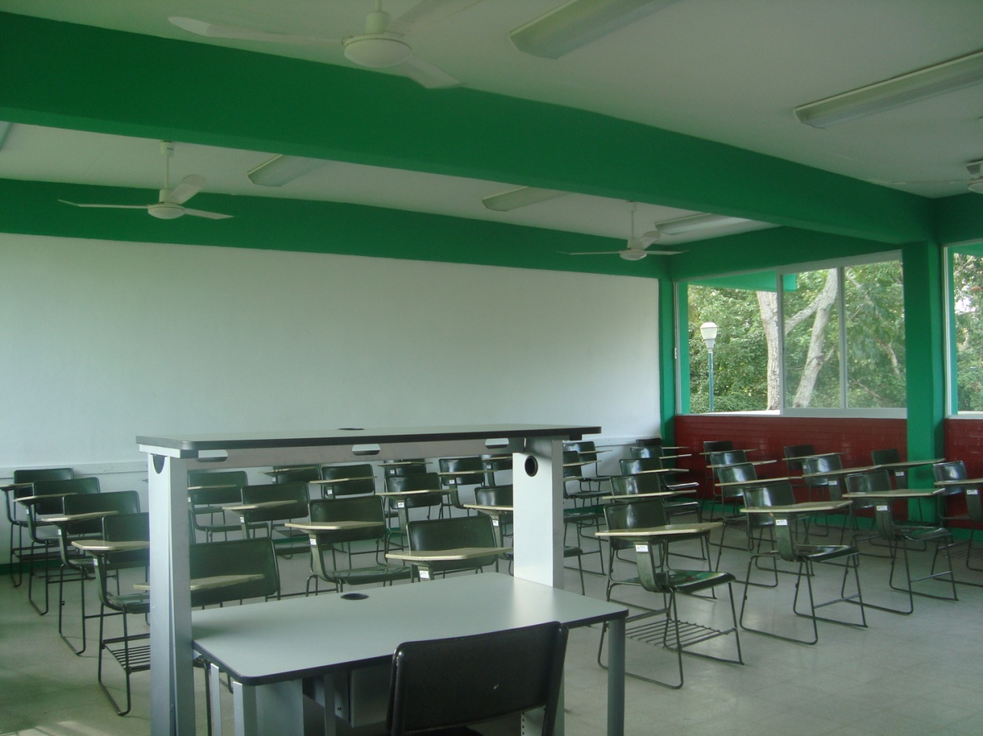

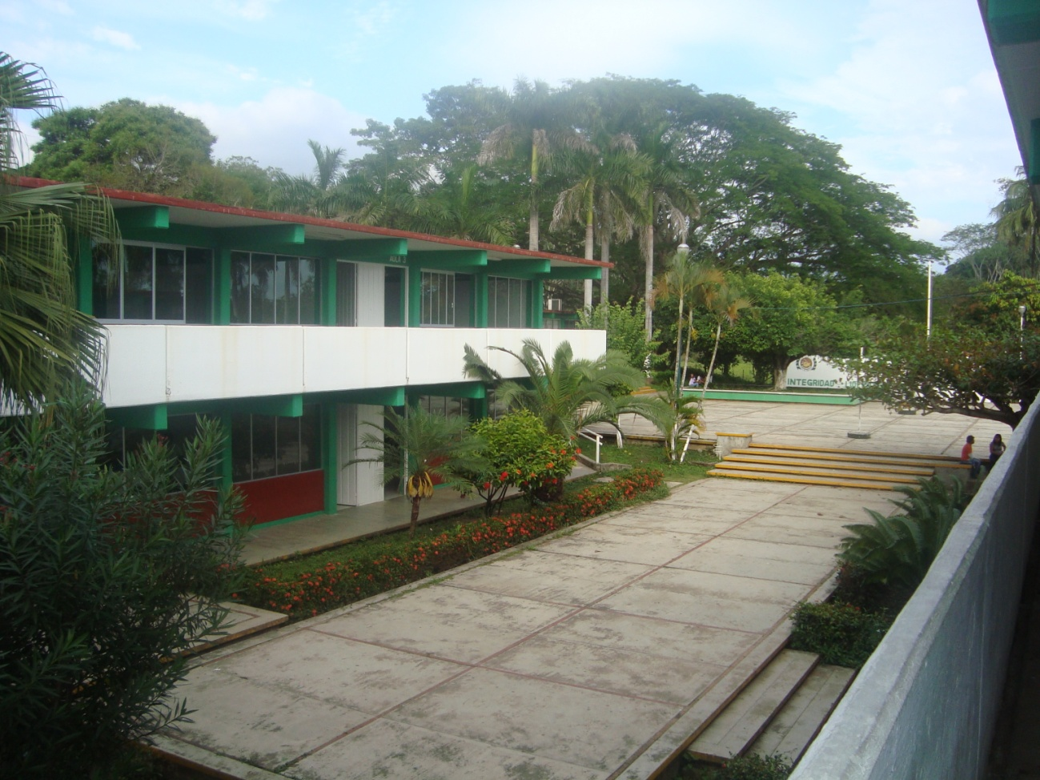

Captación y Ejercicio de los Recursos:
En la siguiente tabla se presenta el informe de Captación y Ejercicio de los Recursos del instituto Tecnológico de la Cuenca del Papaloapan durante el año 2011.

Tabla 17: Ingresos y Egresos 2011
Año | Ingresos |  | Egresos
Año | Fuente de ingresos | Monto | Capítulo de gasto | Monto
2011 | Ingresos propios | 1,595,290.70 | 1000 servicios personales | 34,403.96
 | Gasto directo per | 307,200.00 | 2000 materiales y  Suministros | 524,679.31
 | Prog. Educ. Rural | 115,500.00 | 3000 servicios generales | 974,220.28
 |  |  | 4000 transferencias asignaciones, subsidios y otras ayudas. | 36,293.00
 | PROMEP | 36,400.00 | 5000 bienes muebles e  inmuebles | 16,704.00
 |  |  |  | 1,586,300.55
 |  |  | Capítulo de Gasto Directo
 |  |  | 2000 materiales y  Suministros | 150,000.00
 |  |  | 3000 servicios generales | 157,200.00
 |  |  | 3000 servicios generales (PER) | 115,500.00
 |  |  |  | 2,009,000.55
 |  |  | 43901 Subsidio para Capacitación de becas | 36,400.00
 |  | 2,054,390.70 |  | 2,045,400.00
Tabla 18: Entrega de informes en DGEST
Año | Informes financieros | Fechas
2011 | Estados financieros aprobados. Meses de Enero, febrero, marzo, abril, mayo y junio. | Validados el 19 de septiembre 2011
 | Estados financieros aprobados de los meses de julio, agosto, septiembre, octubre, noviembre y diciembre. | En proceso de validación

ESTRUCTURA ACADÉMICO-ADMINISTRATIVA DEL PLANTEL

Recursos Humanos

Uno de los pilares fundamentales en toda organización es el recurso humano, quienes aportan al Instituto Tecnológico su esfuerzo para el desarrollo de las diferentes actividades académicas, administrativas y de servicios.

Personal

Tabla 19: Personal Docente.
TIEMPO  COMPLETO | ¾ TIEMPO | ½ TIEMPO | ASIGNATURA
22 | 4 | 2 | 17
45

Personal de Apoyo y Asistencia a la Educación

PERSONAL ADMINISTRATIVO
26

infraestructura del plantel.

Tabla 20: Instalaciones del plantel.
INSTALACIONES | TOTAL
EDIFICIOS |  | 12
AULAS |  | 5
LABORATORIOS |  | 5
TALLERES |  | 1
EDIFICIO ADMINISTRATIVO |  | 1
SALA AUDIOVISUAL |  | 1
BIBLIOTECA |  | 1
CENTRO DE CÓMPUTO |  | 1
EDIFICIO DE CUBÍCULOS DOCENTES |  | 1
CAFETERÍA |  | 1
CISTERNA |  | 2
TANQUE ELEVADO |  | 6
CANCHA DE FUTBOL |  | 1

Tabla 21: Superficie del Plantel.
SUPERFICIE | TOTAL
ÁREA TOTAL CONSTRUÍDA | 45,000 m²
ÁREA VERDE TOTAL | 30,000 m²
ÁREA TOTAL DE ESTACIONAMIENTO | 2,500 m²
SUPERFICIE TOTAL | 600,000 m²

RETOS Y DESAFIOS:

El camino por andar aun es largo, estamos en la ruta correcta y con el apoyo de nuestras autoridades y el compromiso de nuestro personal, seguiremos dando un servicio de calidad a nuestros estudiantes y con la convicción de mejorar el servicio educativo nuestros retos y desafíos para este 2011 son:

- Integrar las Carpetas de Acreditación para la Autoevaluación de ambas carreras
- Implementar el Programa de Tutorías
- Mantener la eficiencia terminal de ambas carreras
- Propiciar los medios para que la planta docente alcance el perfil deseable
- Mantener la certificación ISO 9001:2008
- Implementar un programa Cultural-Deportivo
- Mantener el número de estudiantes becados por PRONABES
- Incrementar la plantilla de personal docente
- Incrementar la plantilla de personal administrativo
- Propiciar la Formación de Cuerpos Académicos
- Incrementar el Acervo Bibliográfico
- Sistematizar el Control Escolar de los estudiantes

CONCLUSIONES

El Instituto Tecnológico de la Cuenca del Papaloapan se encuentra en un proceso de adaptación acelerada a los procedimientos y formas de trabajo de la Dirección General de Educación Superior Tecnológica, a la cual se incorporó hace cinco años. También es justo mencionar que nuestra plantilla de personal docente y administrativa es reducida lo que dificulta hacer trabajo de investigación, justificar el perfil deseable o construir cuerpos académicos; sin embargo, existe plena conciencia y convicción de que esto es la ruta a seguir, por lo que se acepta el reto de empezar a hacer trabajos de este tipo de manera individual y trabajo en equipo, para que se puedan bajar recursos de diferentes programas que existen a nivel nacional, mejorando condiciones que se reflejarán con un mejor servicio educativo a los alumnos.

Lo aquí mostrado es el resultado del trabajo de toda la unidad directiva, personal docente, administrativo y de servicios, con el compromiso de cuidar que la aplicación de los recursos humanos, financieros y materiales se hagan en estricto apego a la normatividad vigente, cualquiera que sea el origen de éstos. Manifestamos nuestro compromiso de ser respetuosos a lo que marcan las leyes, normas y reglamentos, y a presentar en tiempo y forma la información y documentación que se requiera por parte de nuestras autoridades.

